المحاضرة السادسة من مقــرر التنــشئــة الاجتماعية
بعنوان حاجات النمو العقلي للطفل
عناصر المحاضرة | أهداف المحاضرة
حاجات النمو العقلي وتشتمل على :- | - تحديد الطلاب و الطالبات لأهمية حاجات النمو العقلي للطفل .
1- الحاجة الى البحث والاستطلاع. | - تفسير الطلاب والطالبات لتأثير عدم إشباع حاجات النمو العقلي على شخصيه الطفل .
2- الحاجة الى تنمية المهارات العقلية. | - تحليل الطلاب والطالبات لدور التنشئة الاجتماعية في إشباع حاجات النمو للطفل .
3- الحاجة الى اكتساب المهارة اللغوية. | 4-ادراك الطلاب والطالبات لأدوار الأسرة في إشباع حاجات النمو العقلي للطفل

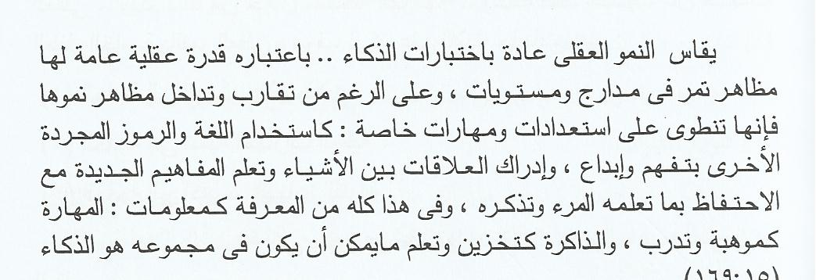
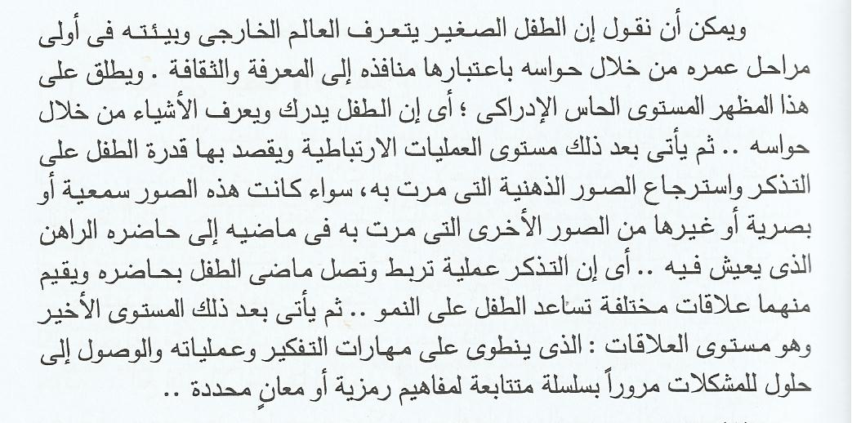
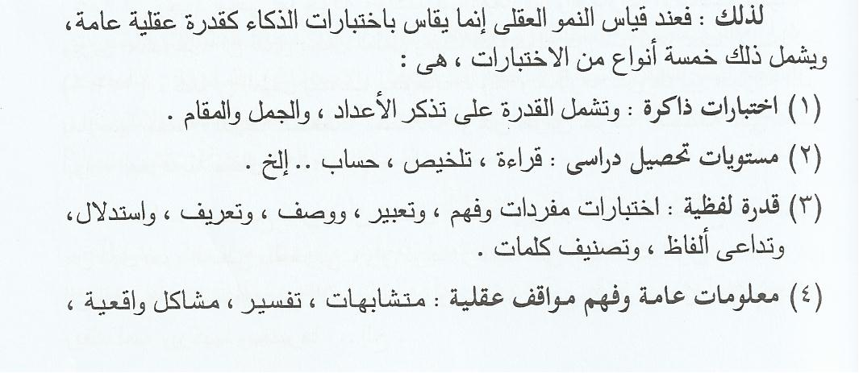
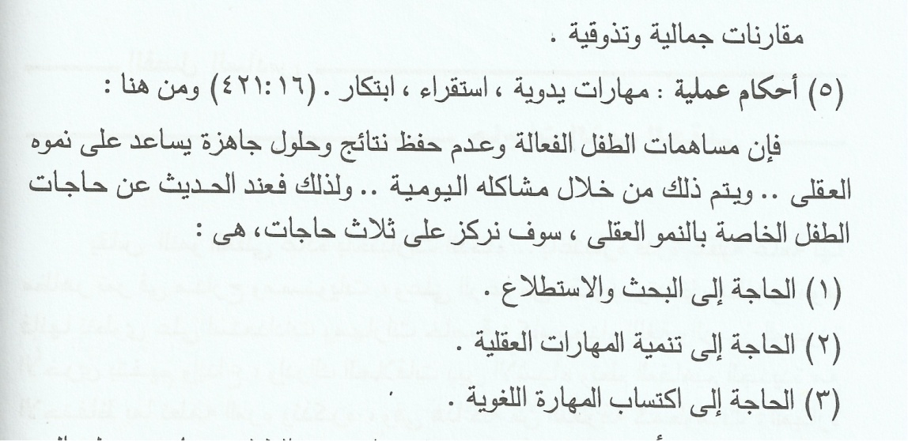
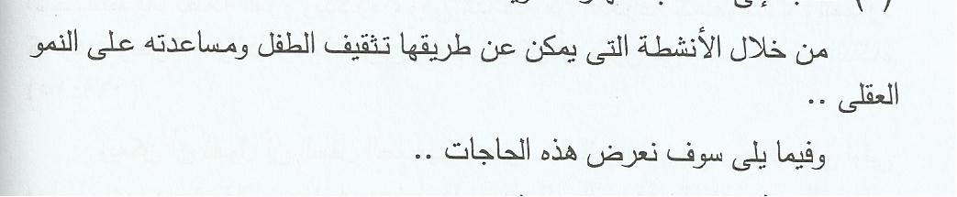
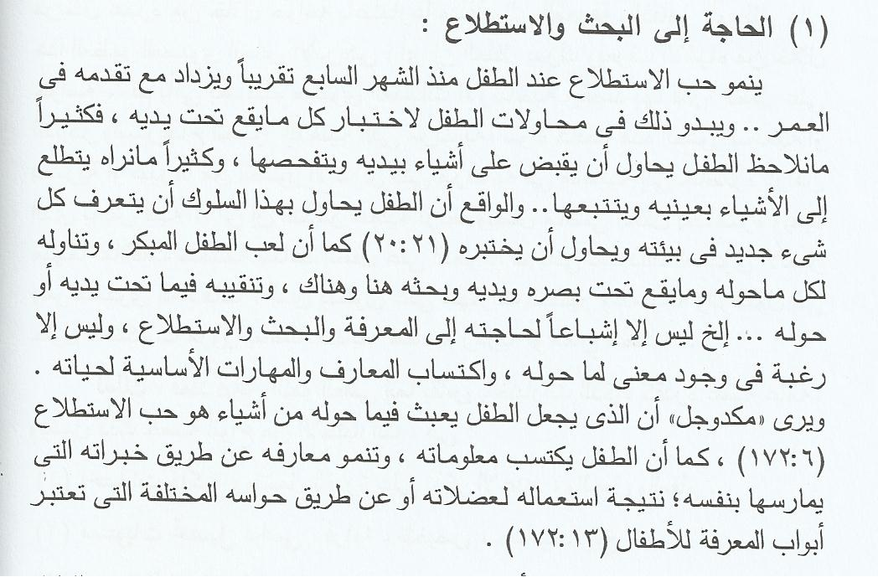
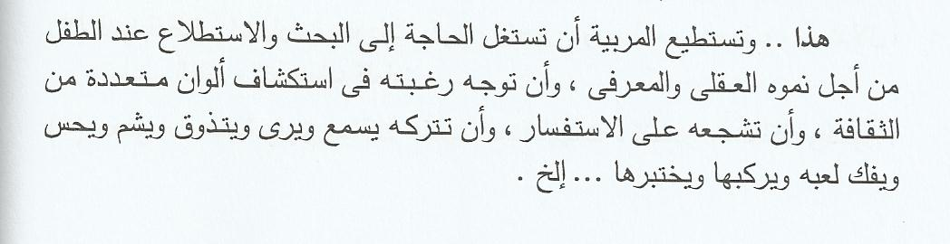
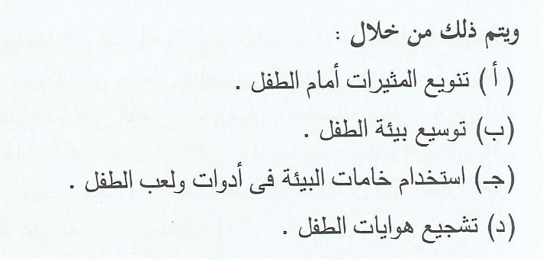
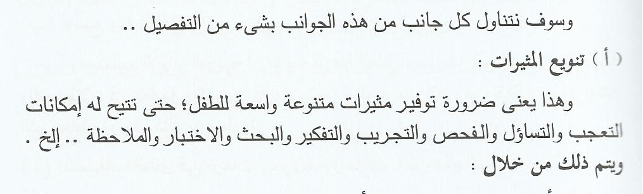
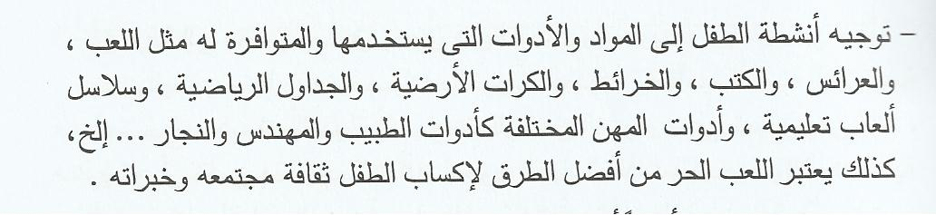
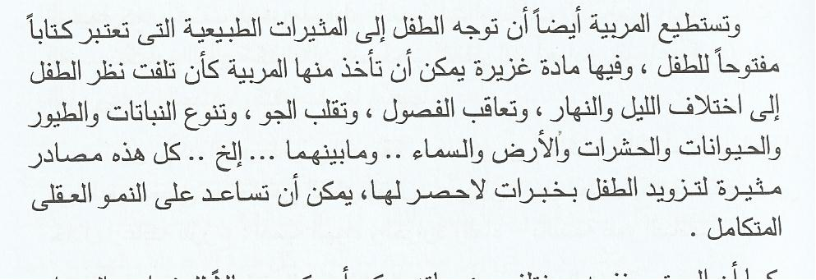
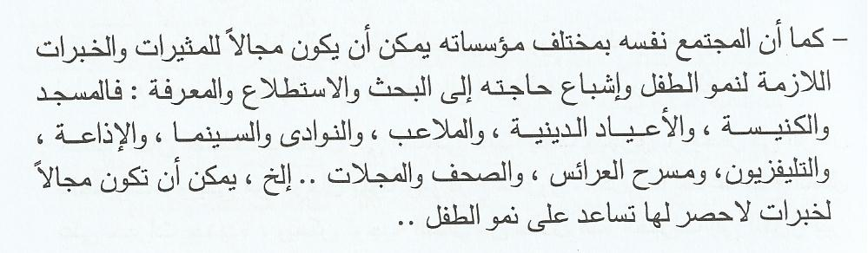
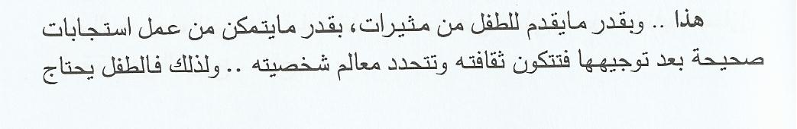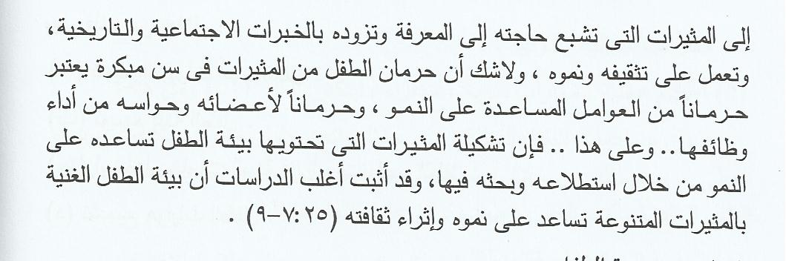
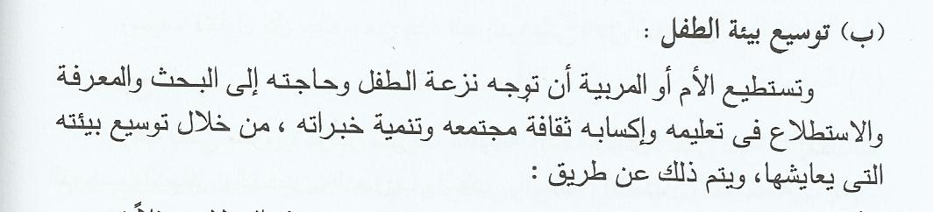
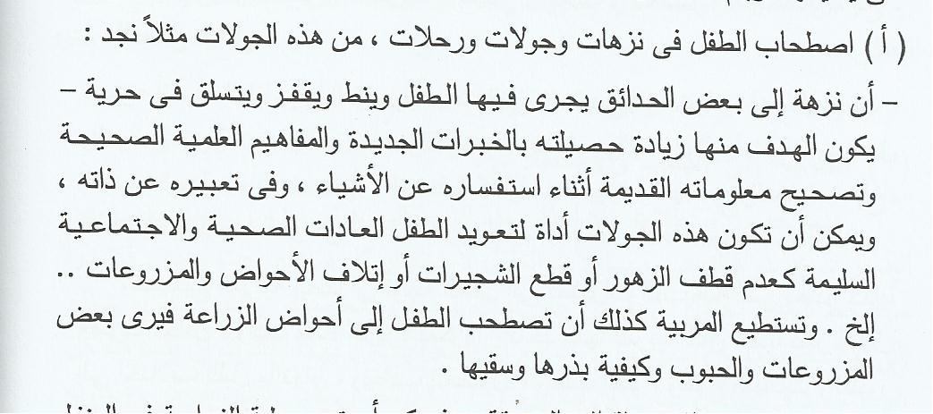
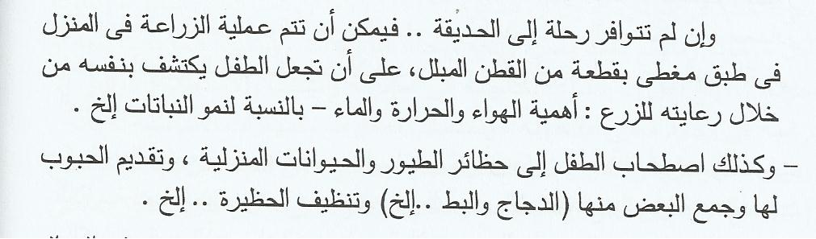
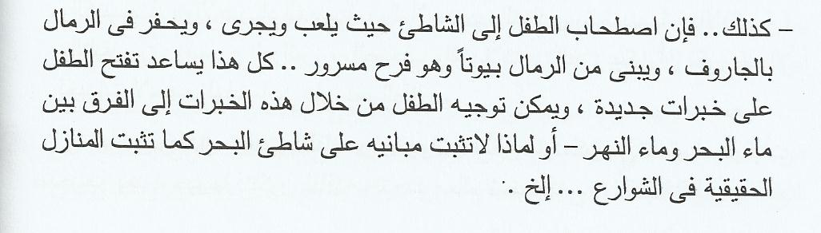
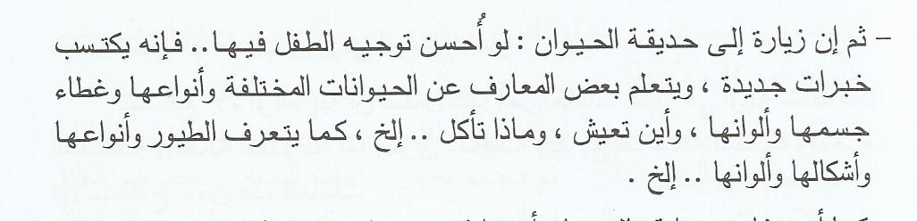
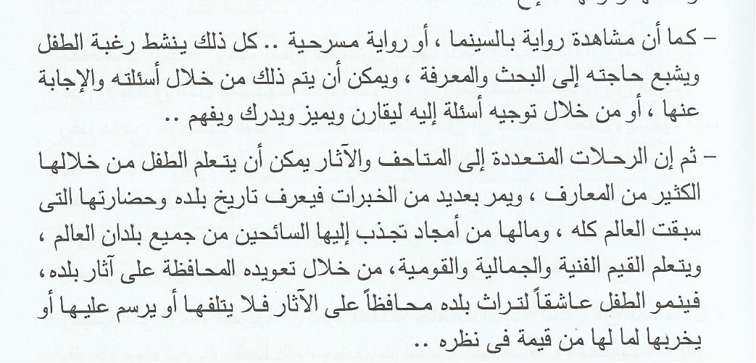
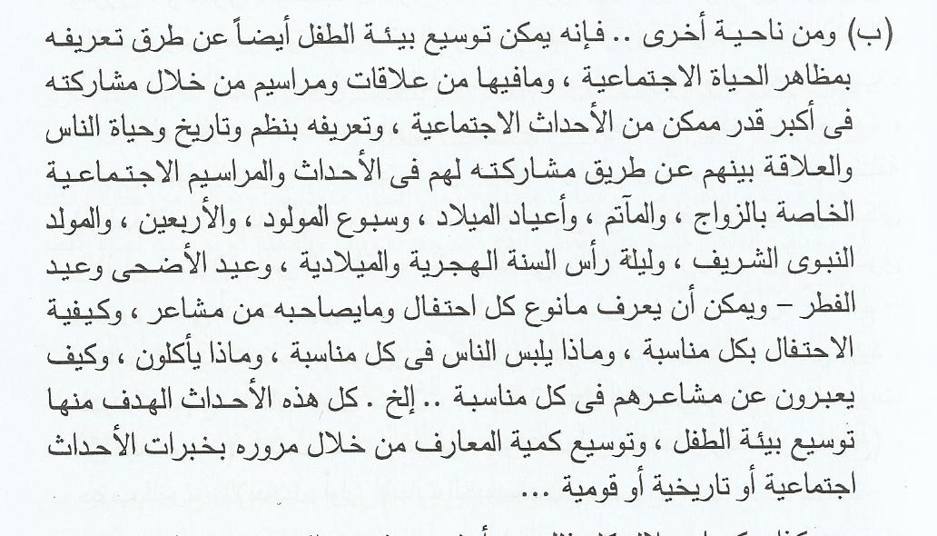
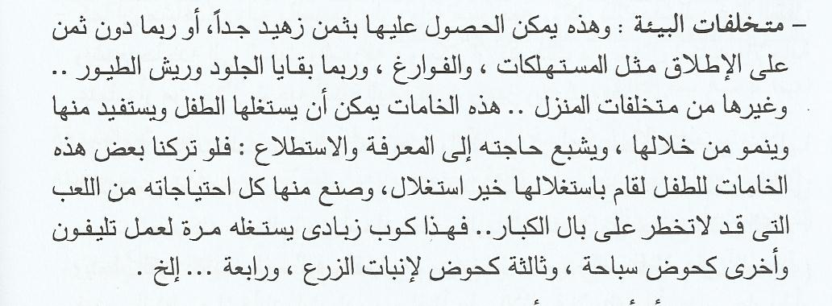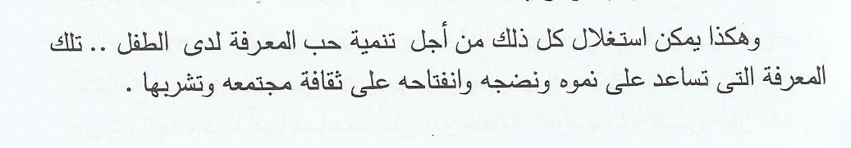
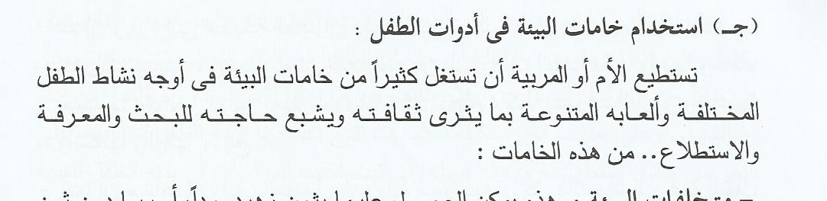
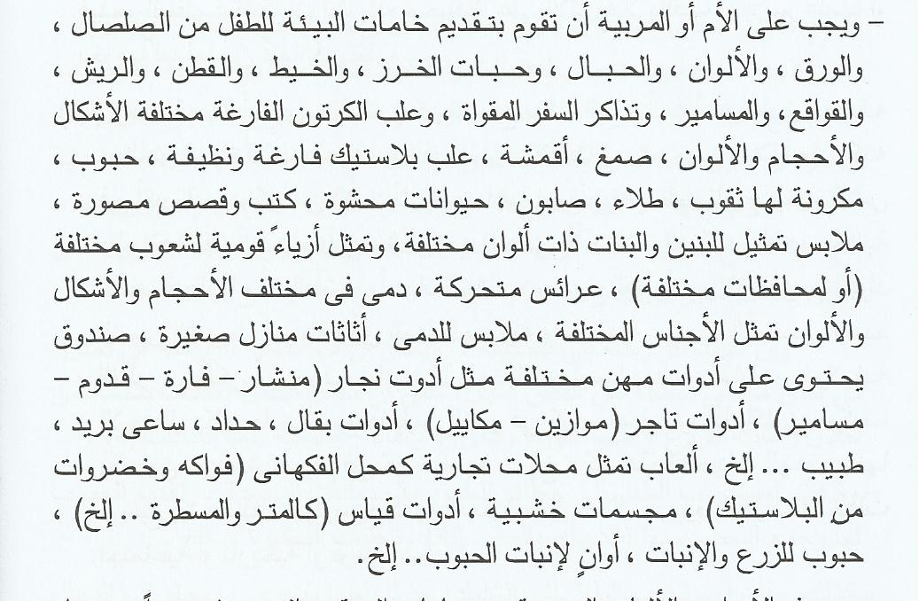
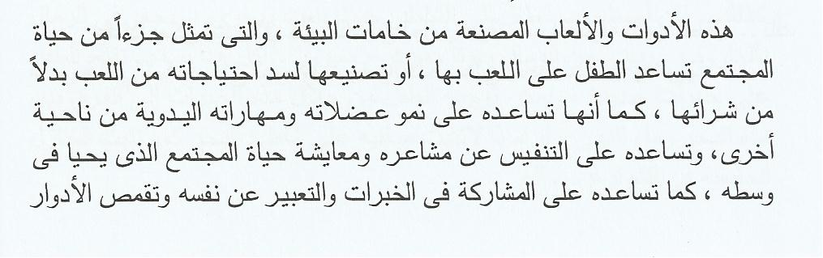
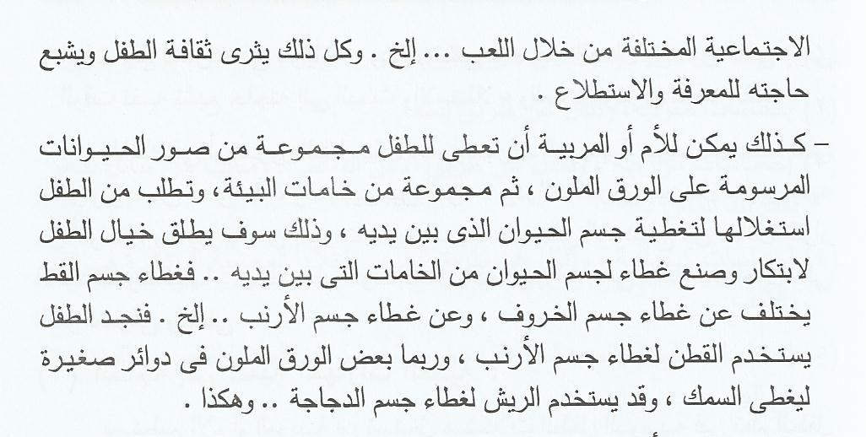
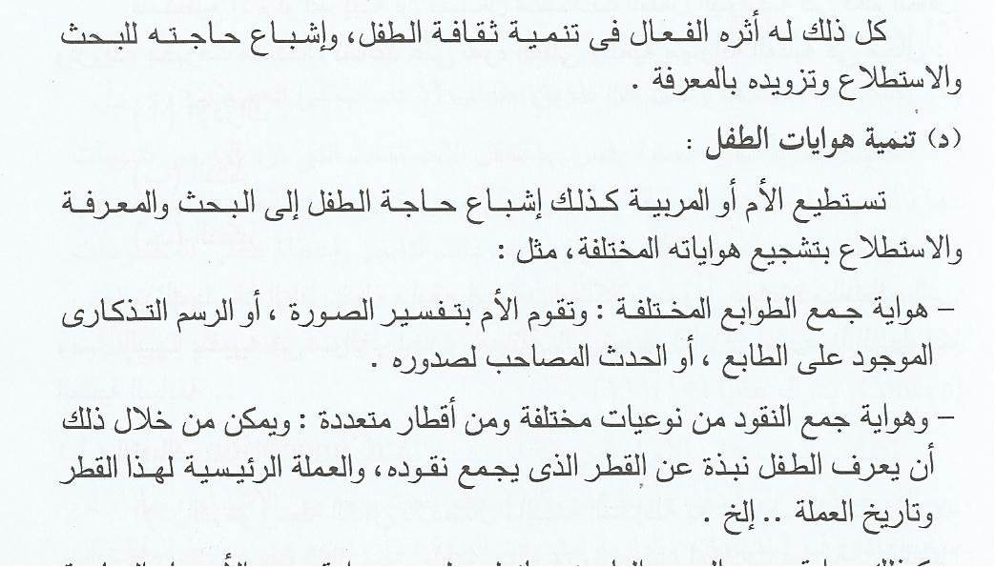
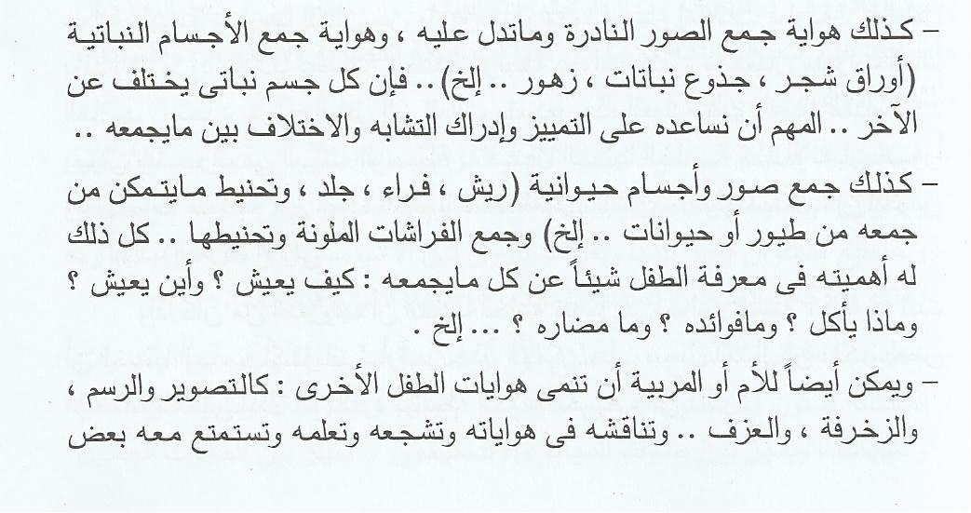
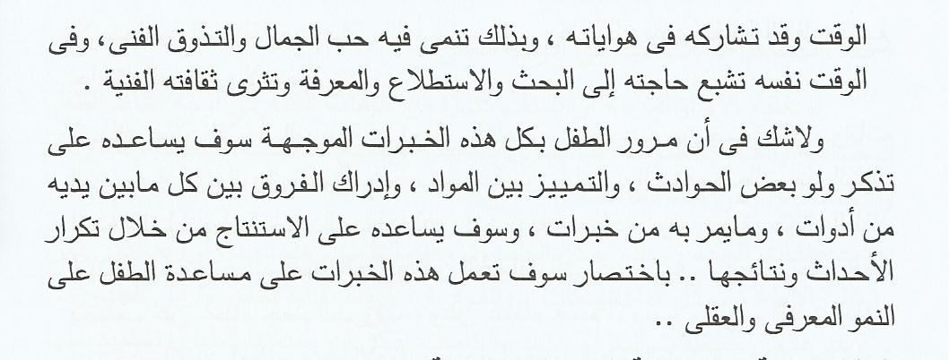
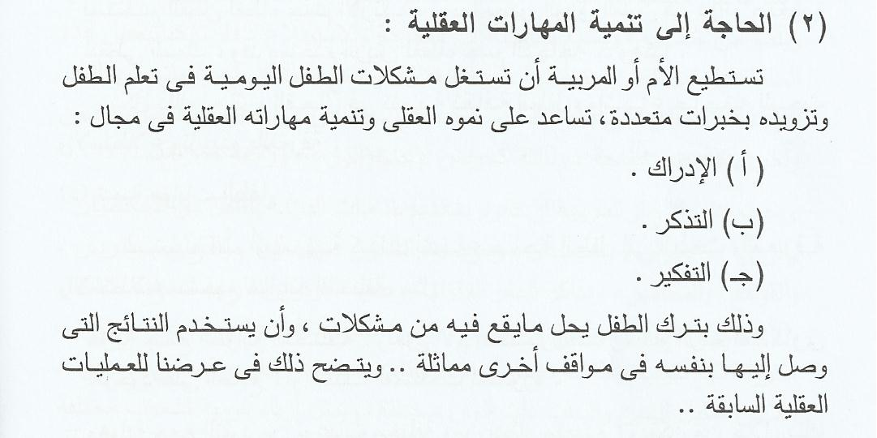
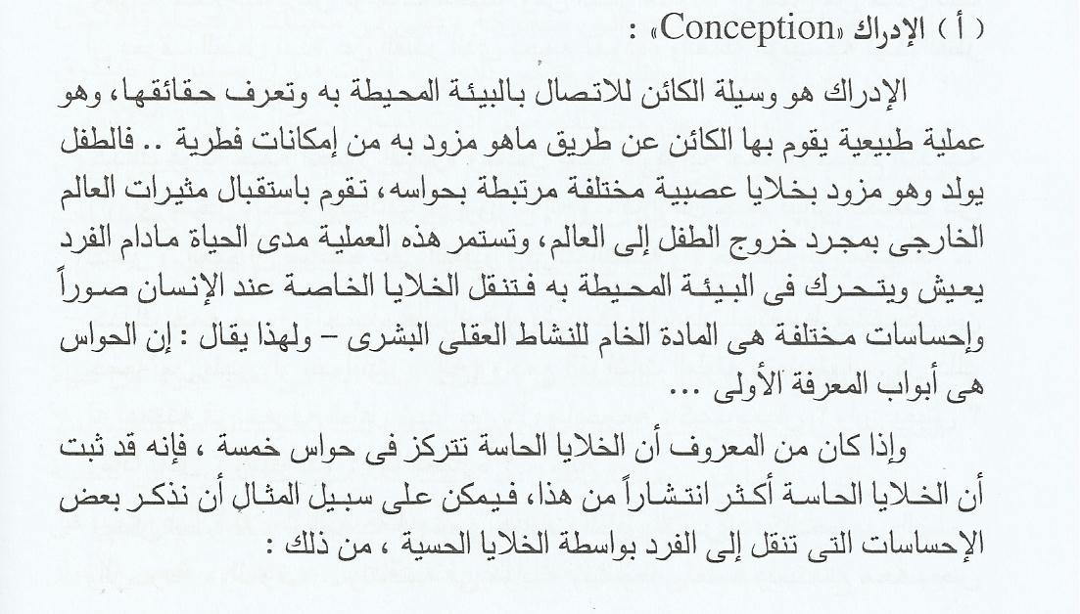
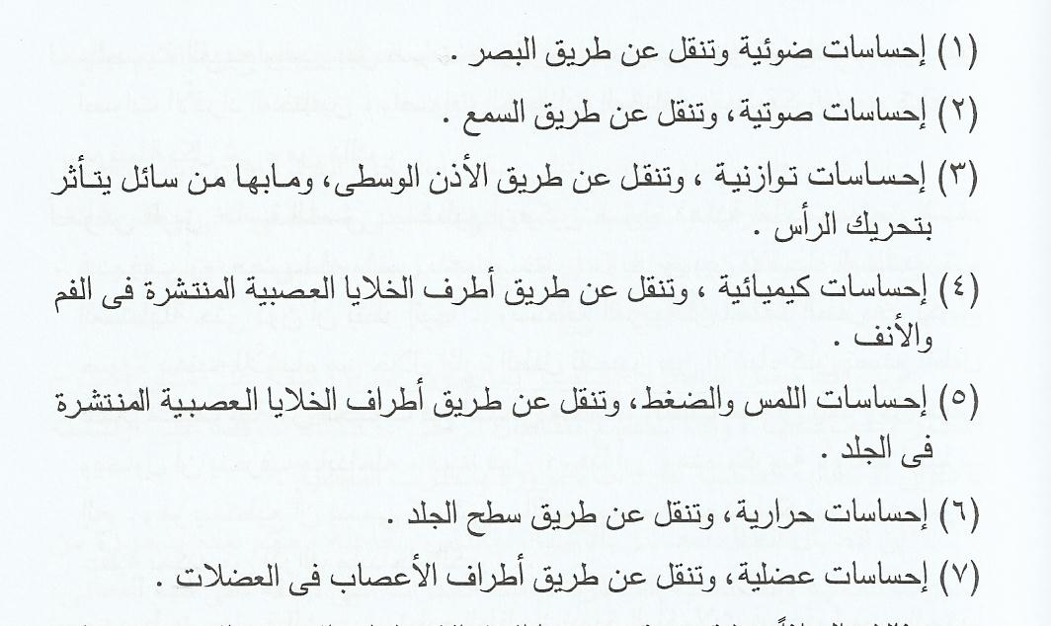
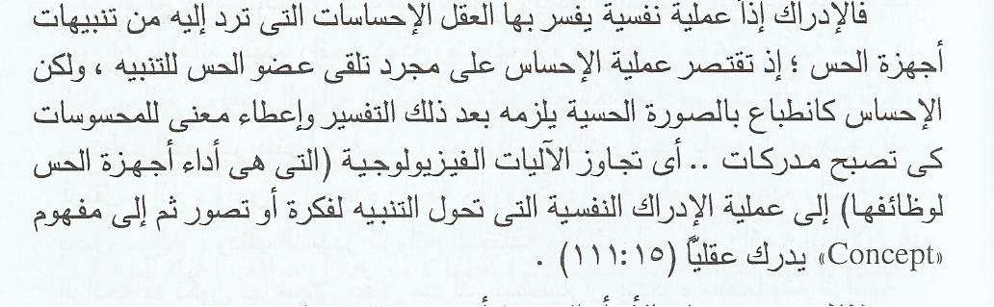
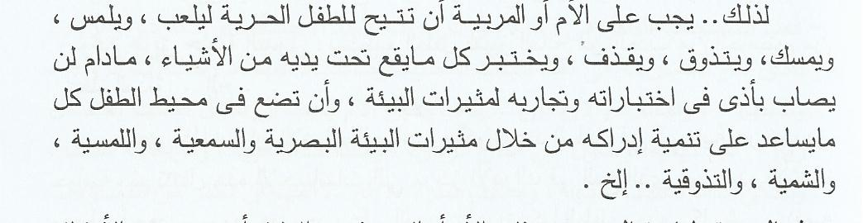
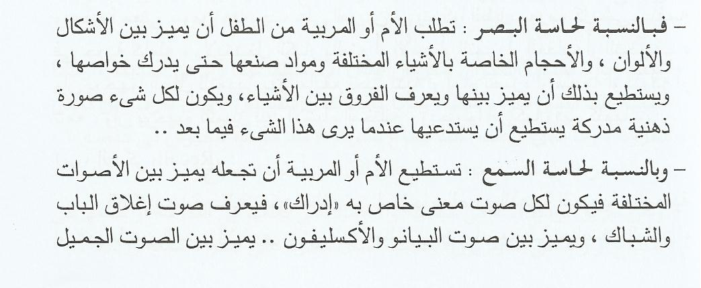

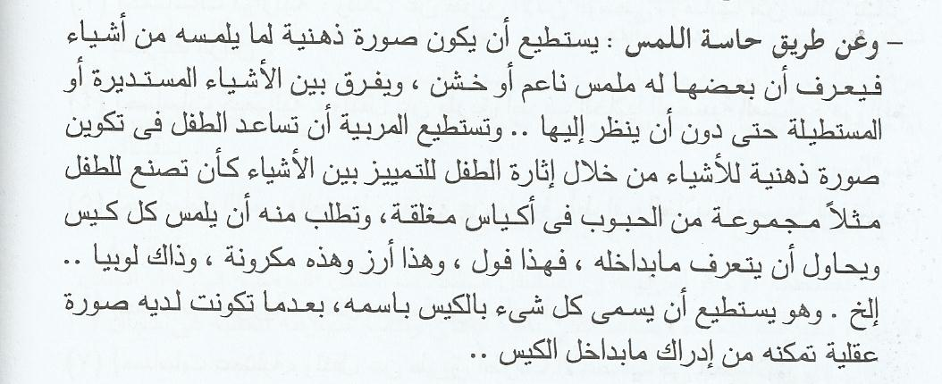
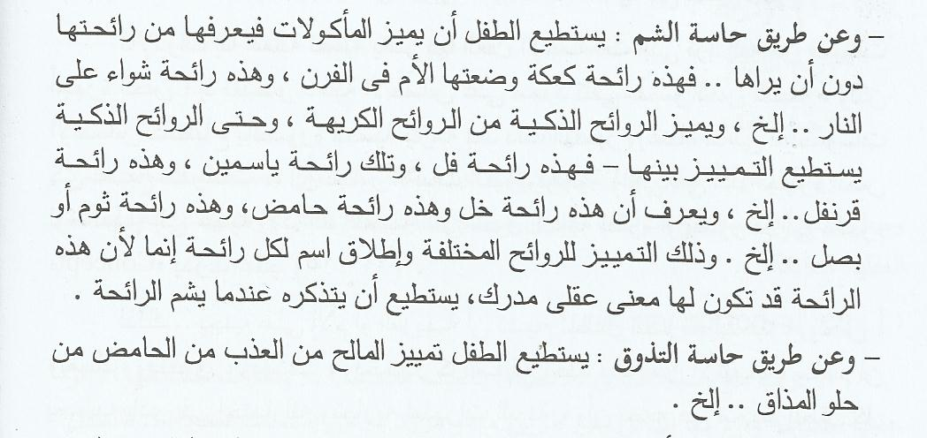
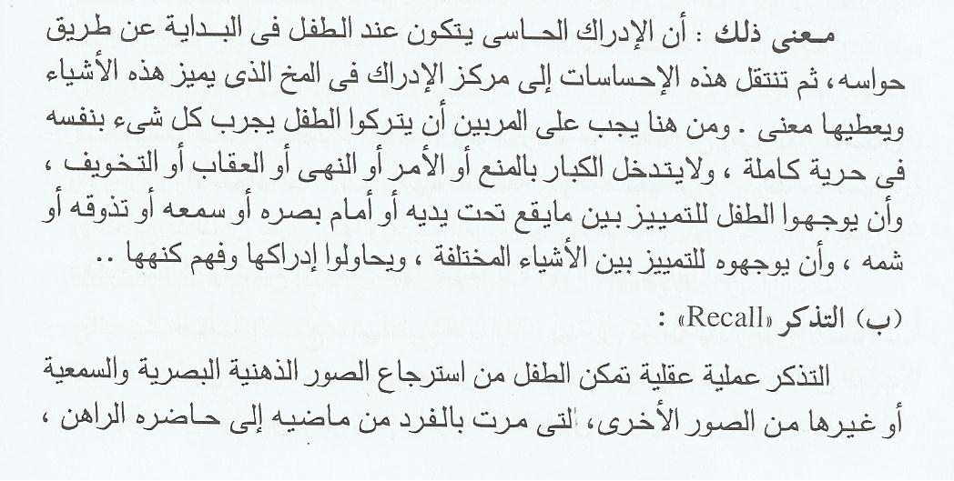
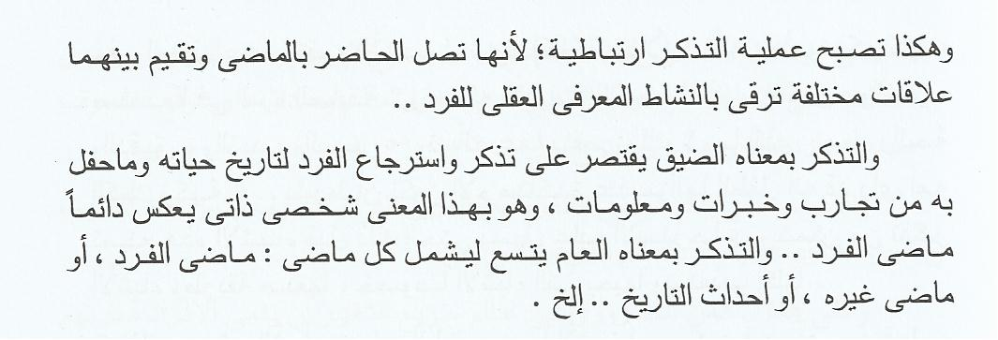
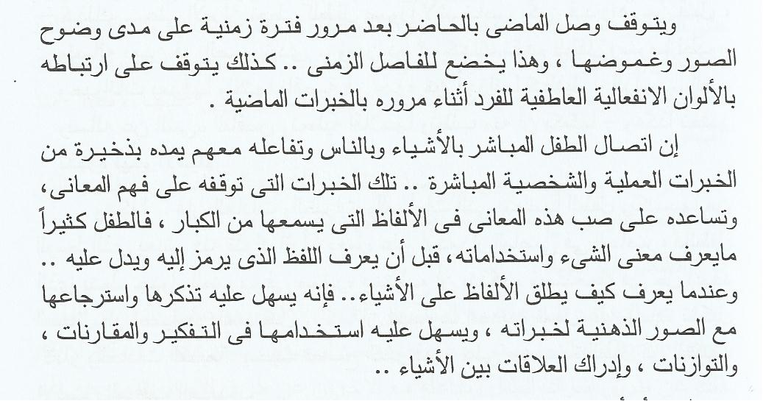
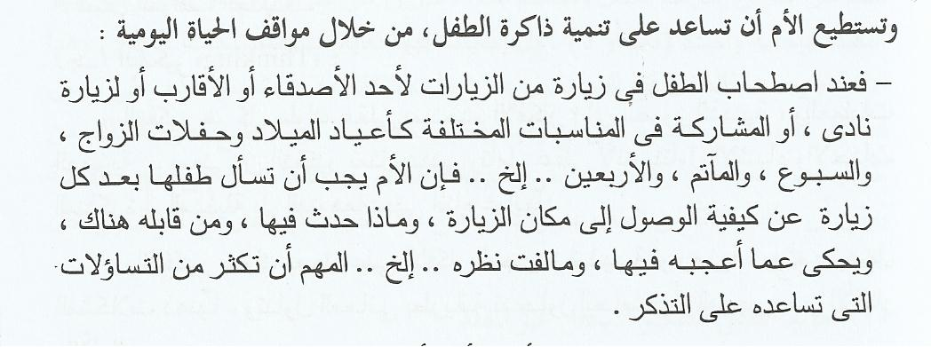
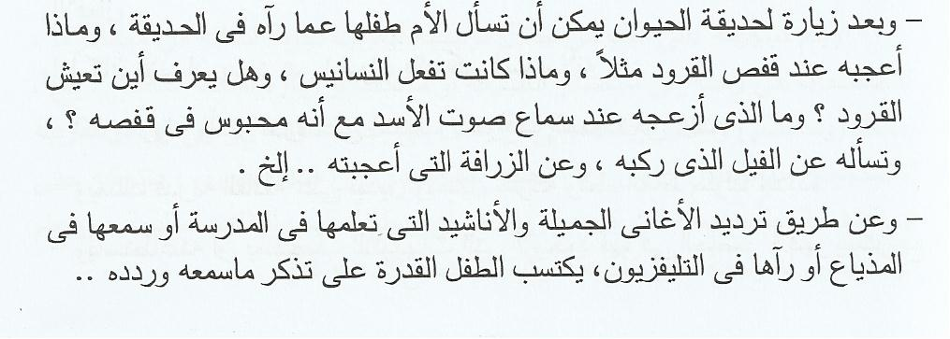
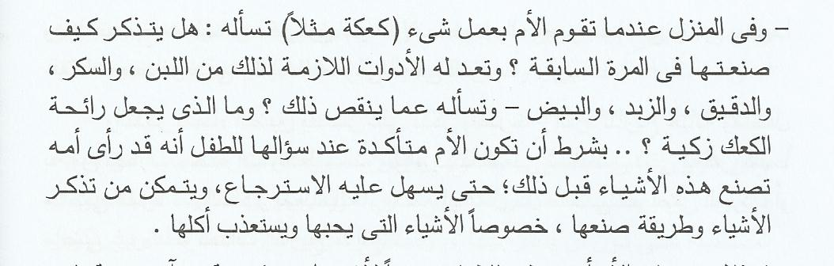
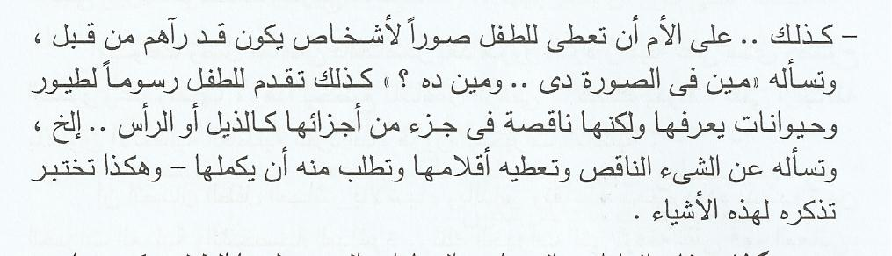
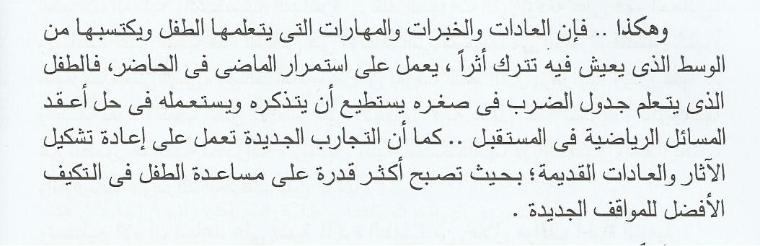
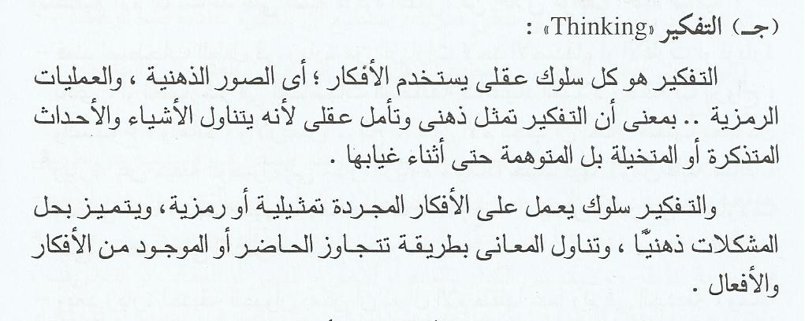
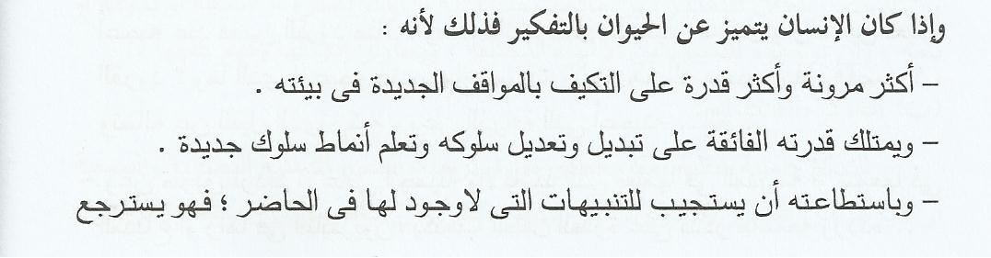
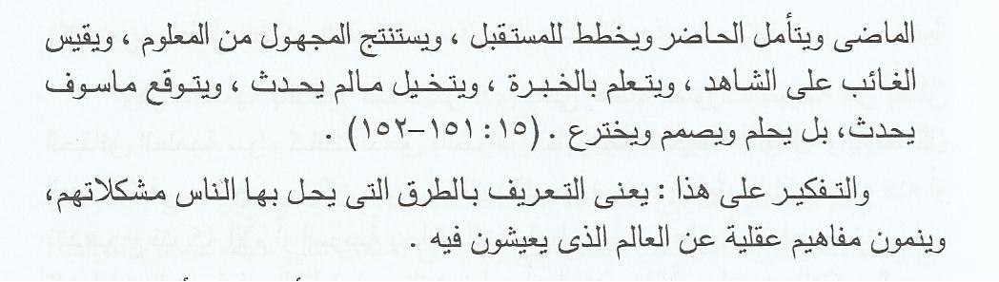
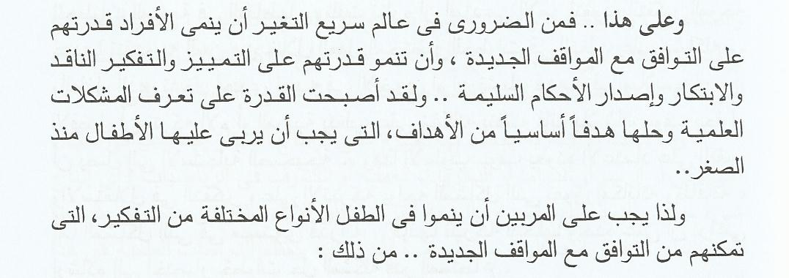
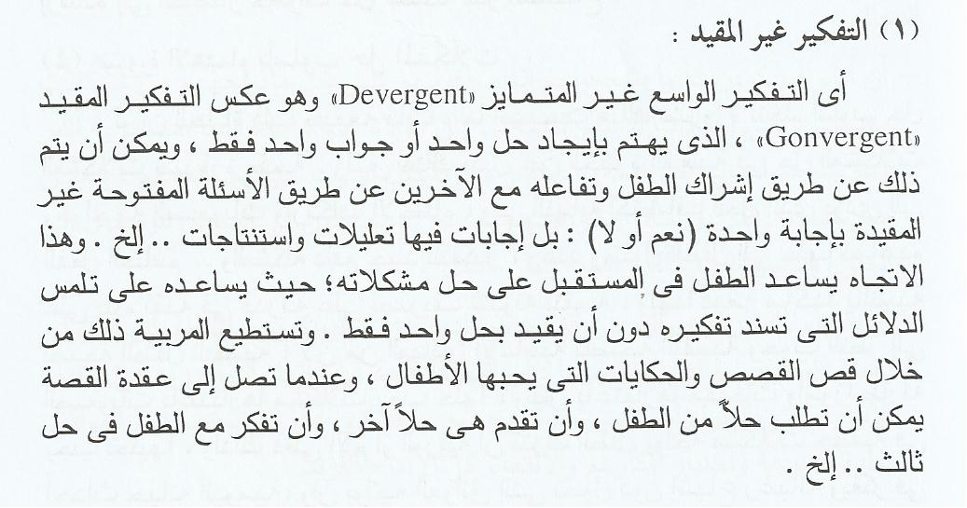
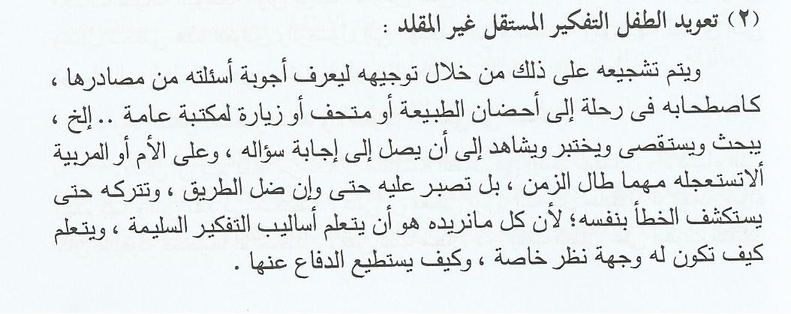
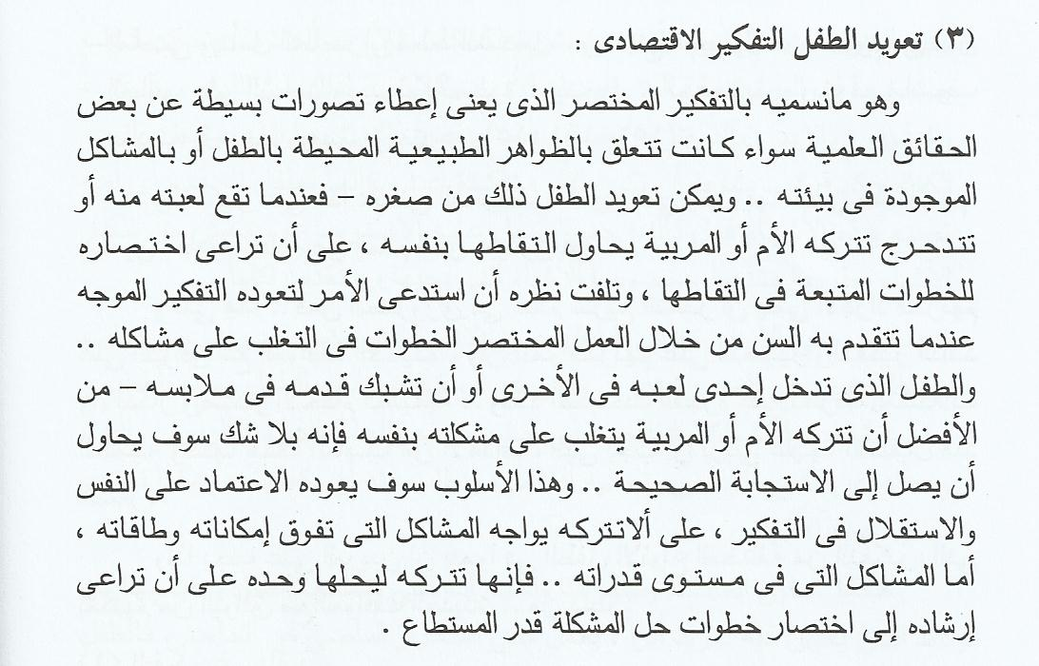
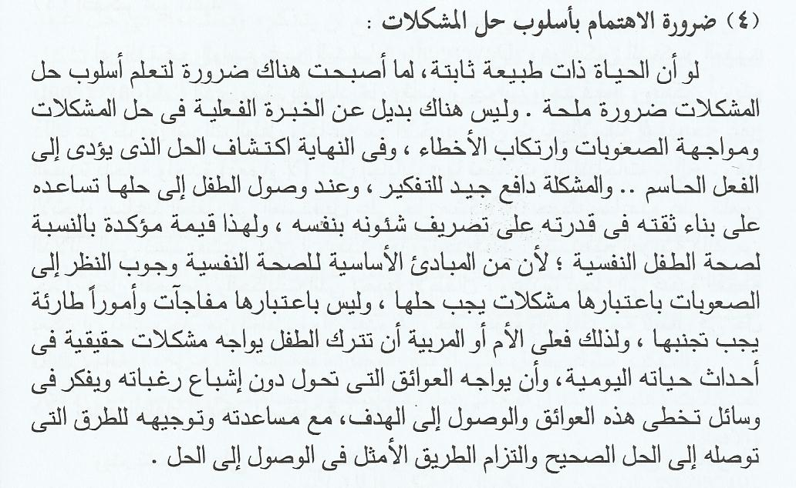
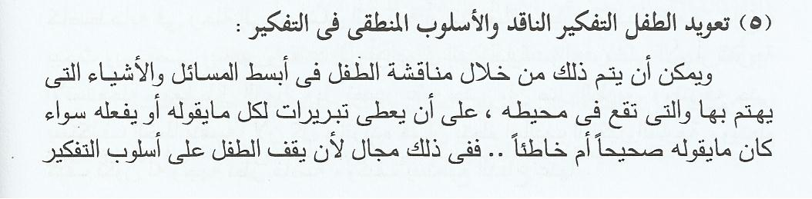
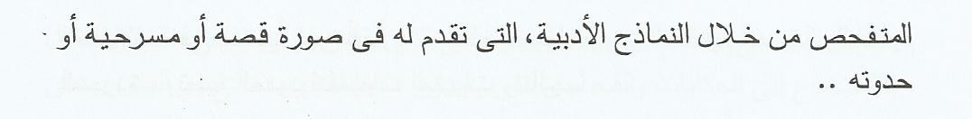
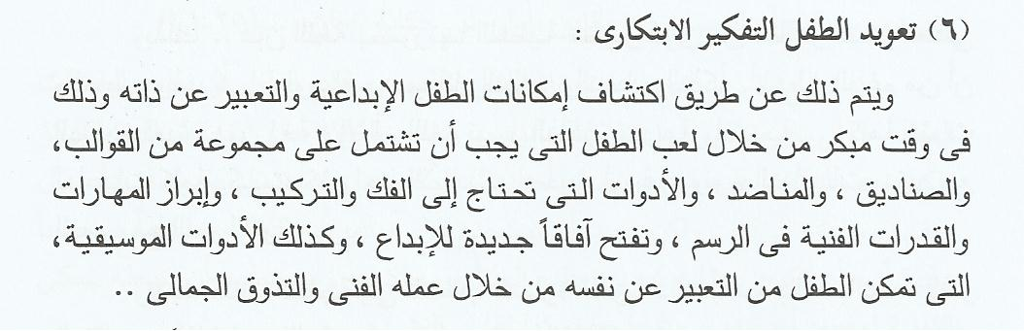
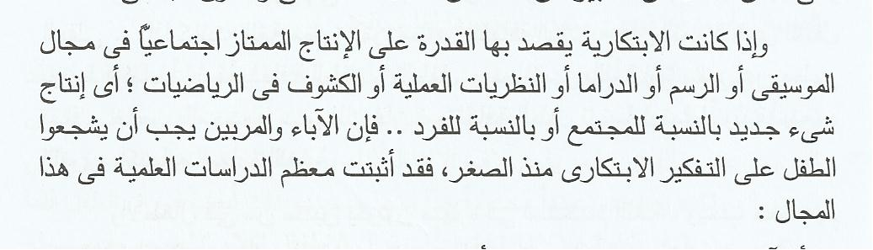
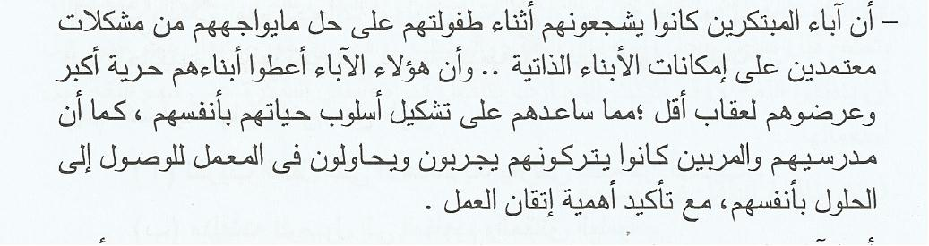
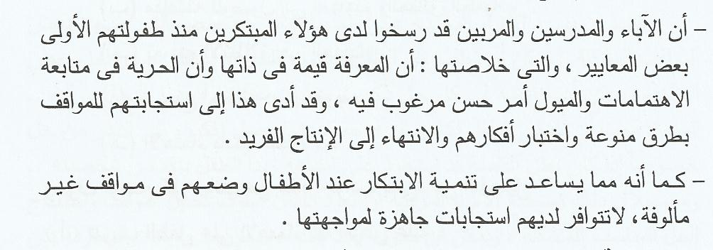
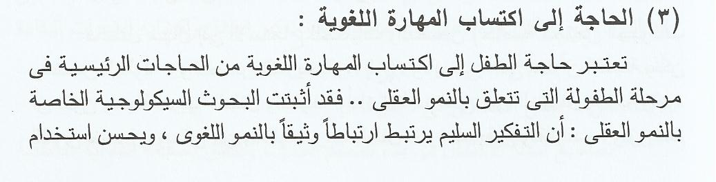
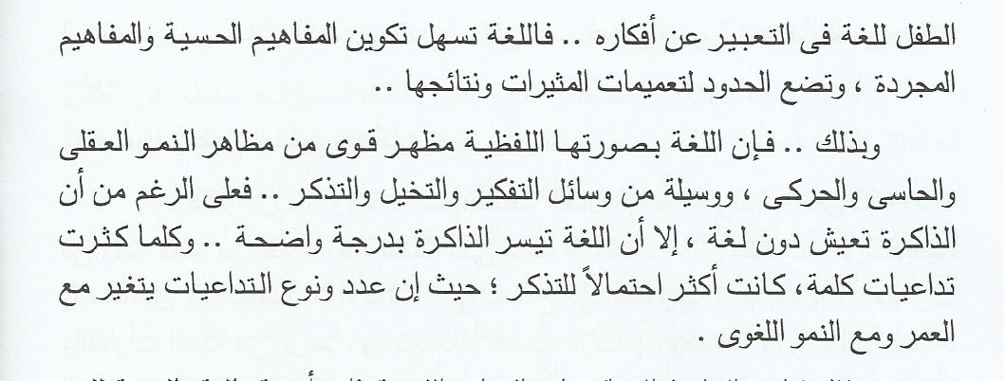
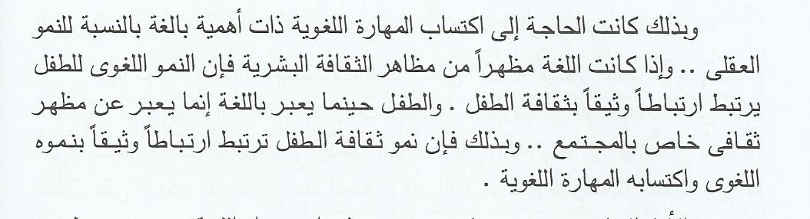
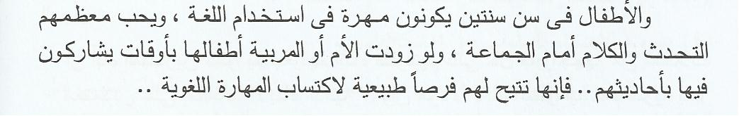
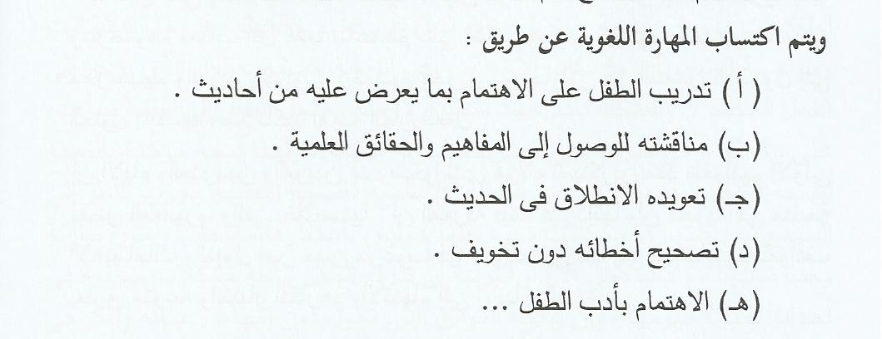
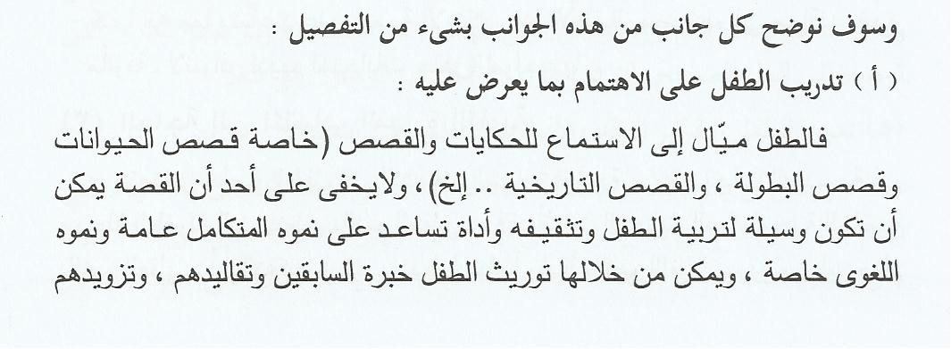
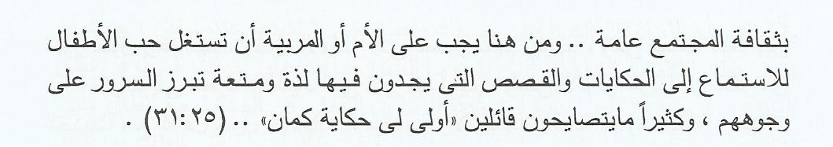
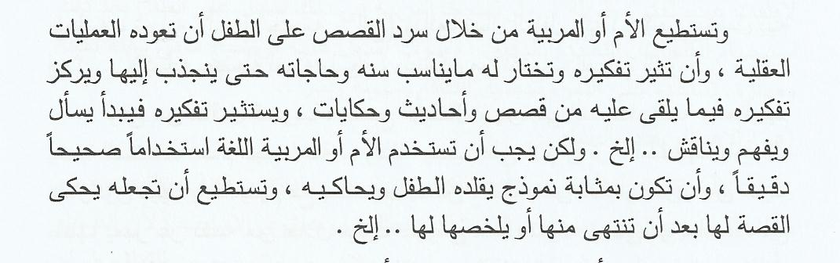
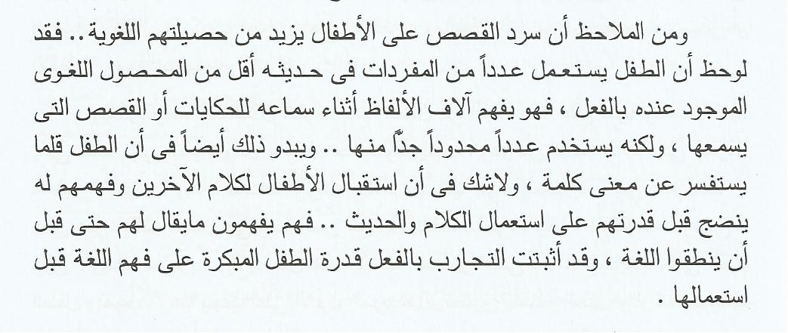
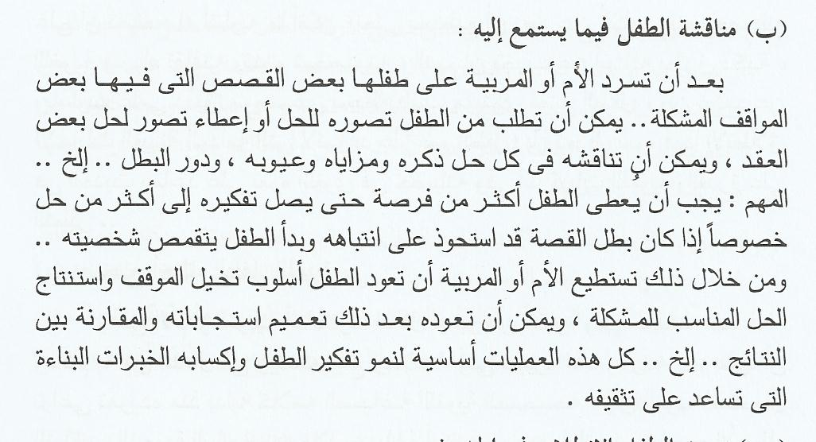
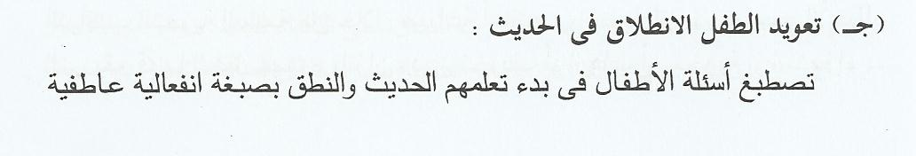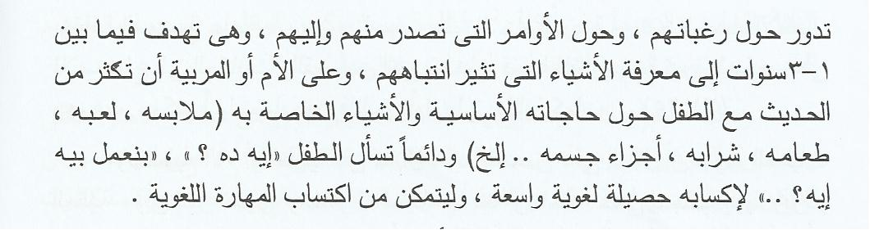
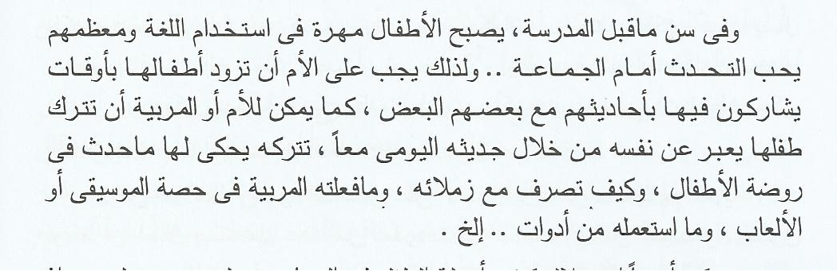
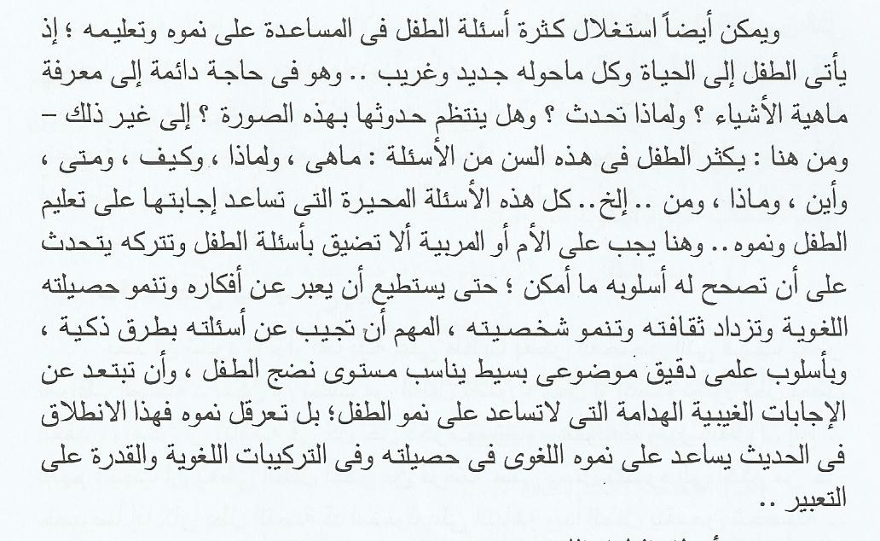
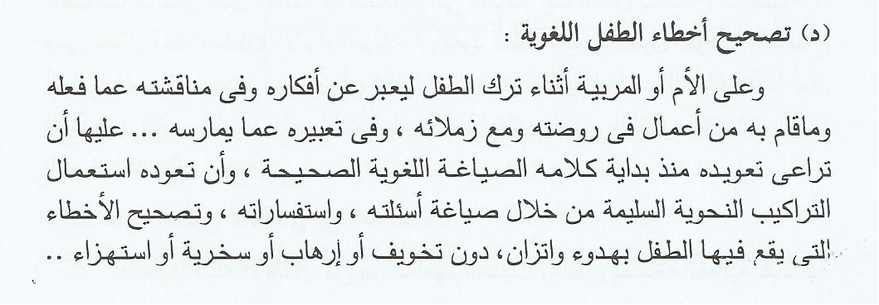
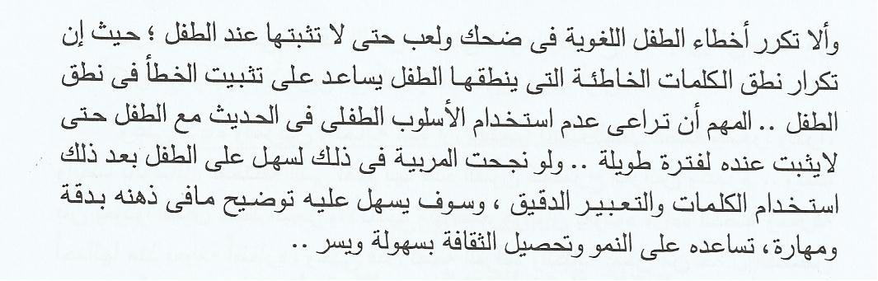
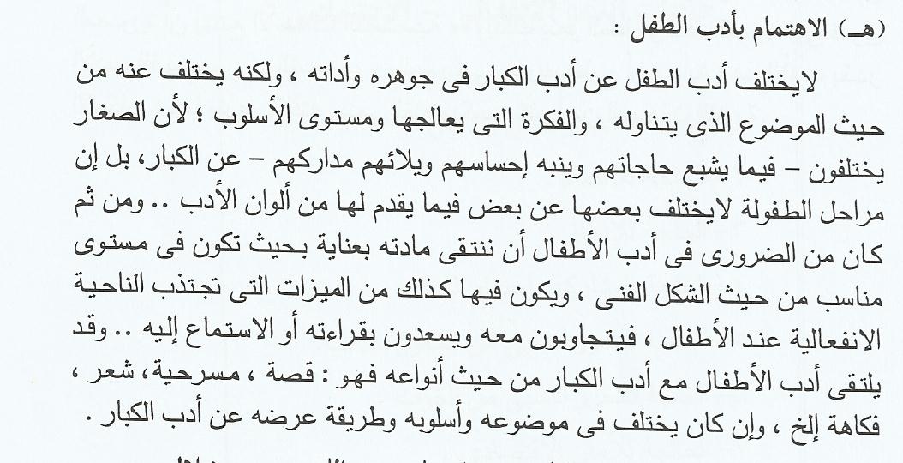
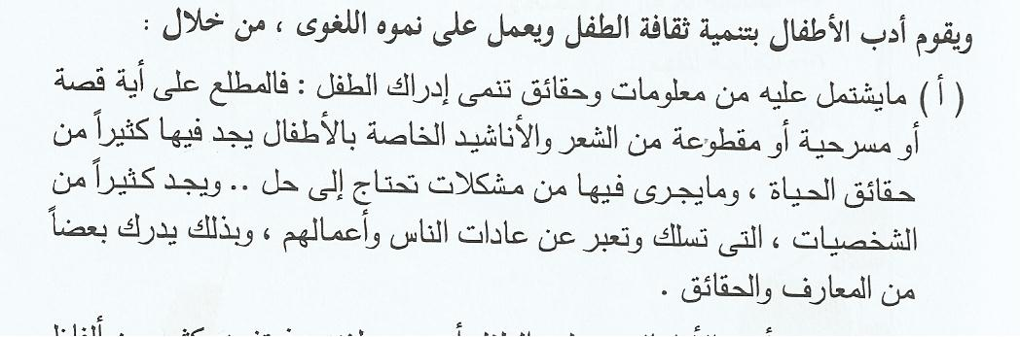
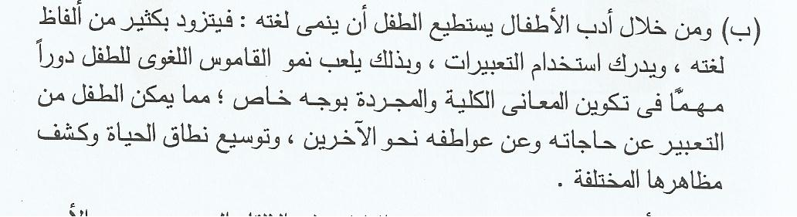
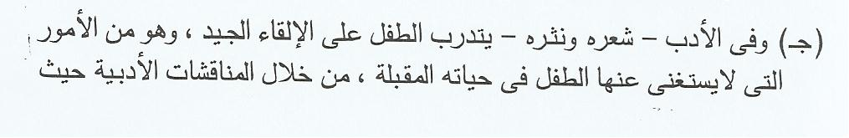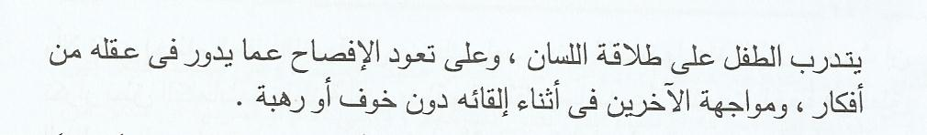
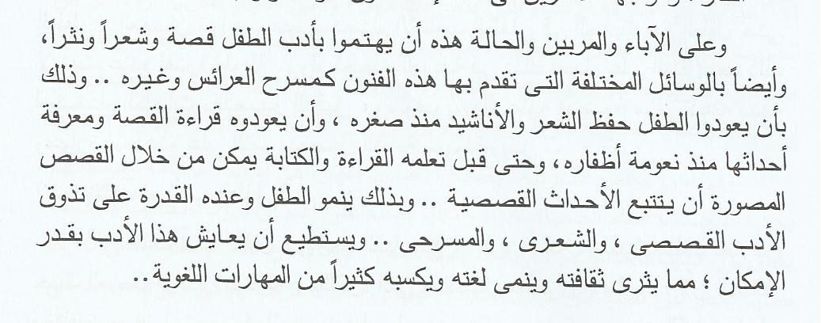

أجب على الأسئلة الآتية:
اكتب المصطلحات الاجتماعية المناسبة للعبارات التالية
أ – عملية عقلية تمكن الطفل من استرجاع الصور الذهنية والسمعية
عملية عقلية تمكن الطفل من استرجاع الصور الذهنية والسمعية هي:
( التذكر )
اكتب المصطلحات الاجتماعية المناسبة للعبارات التالية
ب– سلوك يعمل على الأفكار المجردة تمثيلية أو رمزية ويتميز بحل المشكلات ذهنيا .
سلوك يعمل على الافكار المجردة تمثيلية او رمزية ويتميز بحل المشكلات ذهنيا هو :
( التفكير )
اكتب المصطلحات الاجتماعية المناسبة للعبارات التالية
ج– وسيلة أتصال الكائن البشرى بالبيئة المحيطة به للتعرف على حقائقها .
وسيلة أتصال الكائن البشرى بالبيئة المحيطة به للتعرف على حقائقها هي:
( الإدراك )

